Минобрнауки России

Федеральное государственное бюджетное образовательное

учреждение высшего образования

**НИЖЕГОРОДСКИЙ ГОСУДАРСТВЕННЫЙ ТЕХНИЧЕСКИЙ УНИВЕРСИТЕТ**

**ИМ. Р.Е. АЛЕКСЕЕВА**

ИНСТИТУТ РАДИОЭЛЕКТРОНИКИ И ИНФОРМАЦИОННЫХ ТЕХНОЛОГИЙ

|  |  |  |
| --- | --- | --- |
|  |  |  |

Сети и телекоммуникации

**Отчет по лабораторной работе №3**

Выполнил: Гора К.А. Проверил: Гай В.Е.

Нижний Новгород 2020

**Задание**

Для экспериментов использовать схему из первой лабораторной работы. Все ip-адреса (или маски) необходимо поменять так, чтобы адрес сети у всех компьютеров был один. Все действия должны быть выполнены в симуляторе сетей CORE.

**Часть 1:**

1. Начать захват пакетов при помощи WireShark.

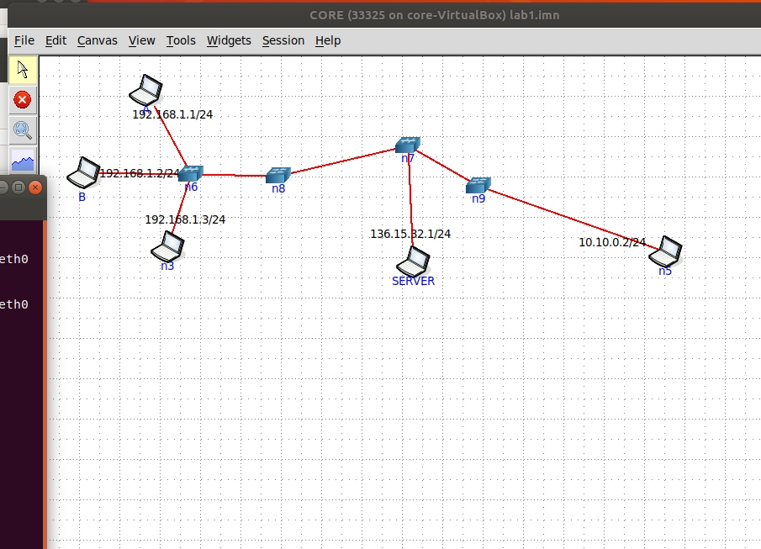

2. Сформировать кадр ARP-запроса с помощью утилиты PackETH и отправить его в сеть (компьютеры выбрать самостоятельно).

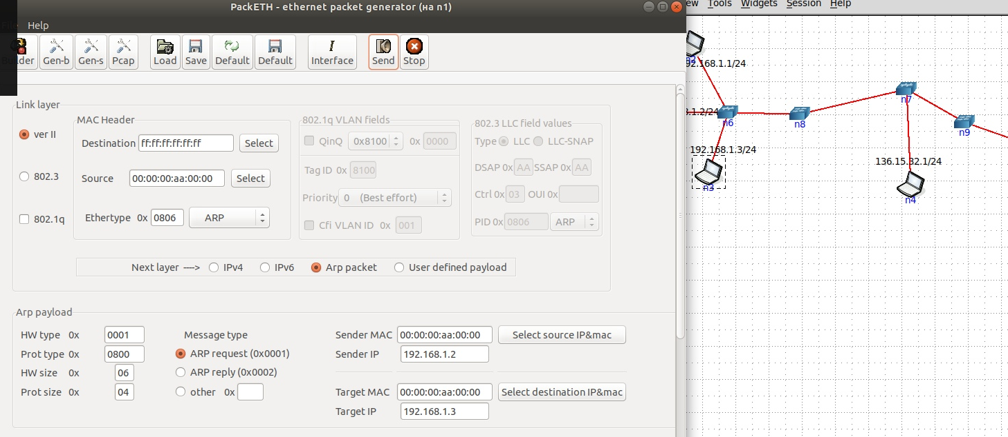

3. Убедиться, что был получен кадр ARP-ответа, соответствующий посланному запросу. Захваченные пакеты сохранить для отчета. Вывести arp таблицу (команда «arp»).

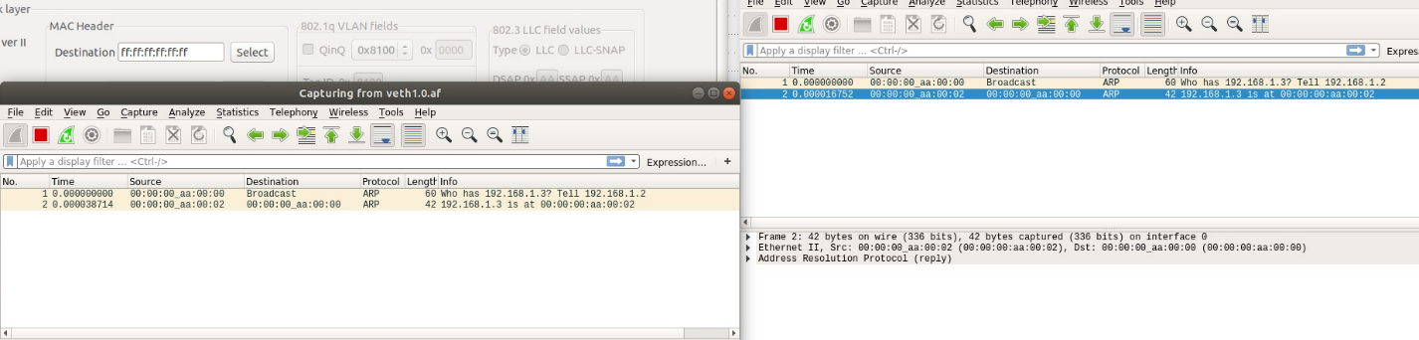

**Часть 2**

1. Выделить на схеме и обозначить три компьютера: A, B, Сервер



2. Подготовить кадр ARP-ответа, направляемый Сервером хосту А с помощью программы PackETH. Кадр должен быть составлен так, чтобы MAC-адресу Сервера соответствовал IP-адрес хоста В. Вывести arp таблицу на хосте А. Отправить сформированный пакет от Сервера хосту А.

Для запуска packEth в консоли выполните команду «xhost +», в консоли узла «DISPLAY=:0 packeth» или «DISPLAY=:0 packeth --sync».

netcat (англ. net сеть + cat) — утилита Unix, позволяющая устанавливать соединения TCP и UDP, принимать оттуда данные и передавать их.

**Организация чата между узлами с помощью netcat:**

